Aplicación web de katas de código

David Marchena Blanco
Grado de Ingeniería Informática
Desarrollo web

Gregorio Robles Martínez
Santi Caballe Llobet

Fecha Entrega

Esta obra está sujeta a una licencia de Reconocimiento-NoComercial-SinObraDerivada 3.0 España de Creative Commons

Licencias alternativas (elegir alguna de las siguientes y sustituir la de la página anterior)

A) Creative Commons:

Esta obra está sujeta a una licencia de Reconocimiento-NoComercial-SinObraDerivada 3.0 España de Creative Commons

Esta obra está sujeta a una licencia de Reconocimiento-NoComercial-CompartirIgual 3.0 España de Creative Commons

Esta obra está sujeta a una licencia de Reconocimiento-NoComercial 3.0 España de Creative Commons

Esta obra está sujeta a una licencia de Reconocimiento-SinObraDerivada 3.0 España de Creative Commons

Esta obra está sujeta a una licencia de Reconocimiento-CompartirIgual 3.0 España de Creative Commons

Esta obra está sujeta a una licencia de Reconocimiento 3.0 España de Creative Commons

B) GNU Free Documentation License (GNU FDL)

Copyright © AÑO TU-NOMBRE.
Permission is granted to copy, distribute and/or modify this document under the terms of the GNU Free Documentation License, Version 1.3 or any later version published by the Free Software Foundation; with no Invariant Sections, no Front-Cover Texts, and no Back-Cover Texts.
A copy of the license is included in the section entitled "GNU Free Documentation License".

C) Copyright

© (el autor/a)
Reservados todos los derechos. Está prohibido la reproducción total o parcial de esta obra por cualquier medio o procedimiento, comprendidos la impresión, la reprografía, el microfilme, el tratamiento informático o cualquier otro sistema, así como la distribución de ejemplares mediante alquiler y préstamo, sin la autorización escrita del autor o de los límites que autorice la Ley de Propiedad Intelectual.
FICHA DEL TRABAJO FINAL

Título del trabajo: | Descripción del trabajo
Nombre del autor: | Nombre y dos apellidos
Nombre del consultor/a: | Nombre y dos apellidos
Nombre del PRA: | Nombre y dos apellidos
Fecha de entrega (mm/aaaa): | MM/AAAA
Titulación:: | Plan de estudios del estudiante
Área del Trabajo Final: | El nombre de la asignatura de TF
Idioma del trabajo:
Palabras clave | Máximo 3 palabras clave, validadas por el director del trabajo (dadas por los estudiantes o en base a listados, tesauros, etc.)
Resumen del Trabajo (máximo 250 palabras): Con la finalidad, contexto de aplicación, metodología, resultados i conclusiones del trabajo.
Abstract (in English, 250 words or less):

Índice
1 Introducción 1
1.1 Objetivo principal 1
1.1.1 Subobjetivos 2
1.2 Tecnologías que se van a utilizar 3
1.2.1 Cliente 3
1.2.2 Servidor 3
1.2.3 Stack tecnológico para desarrollo 4
1.2.4 Herramientas para documentación 4
1.3 Planificación temporal 4
1.4 Evaluación de riesgos 7
2 Análisis 9
2.1 Stakeholders 9
2.1.1 Usuario 9
2.1.2 Usuario registrado 9
2.1.3 Administrador 10
2.1.4 Desarrollador 10
2.2 Obtención de requisitos 10
2.2.1 Requisitos funcionales 10
2.2.2 Requisitos no funcionales 12
2.2.3 Requisitos de proceso 13
2.2.4 Requisitos descartados 14
2.3 Casos de uso 14
2.3.1 Acceder a una kata 14
2.3.2 Realizar una kata o módulo 15
2.3.3 Registro de usuario 16
2.3.4 Identificación 17
2.3.5 Cambiar contraseña 17
2.3.6 Gestión de katas 18
2.3.7 Gestión de módulos 19
2.4 Diagrama de casos de uso 19
3 Diseño 21
3.1 Arquitectura de la aplicación 21
3.1.1 Modelo de dominio 22
3.1.2 Capa de aplicación 25
3.1.3 Capa de infraestructura 30
Anexo I Replanificaciones 33
Primera replanificación 33
Glosario 35
Bibliografía 38

Lista de figuras
Figura 1: Diagrama de Gantt 7
Figura 2: Diagrama de casos de uso 20
Figura 3: Arquitectura DDD en capas concéntricas 22
Figura 4: Core Domain inicial 24
Figura 5: Núcleo segregado 25

Lista de tablas
Tabla 1: Planificación 6
Tabla 2: Riesgos detectados 8

Introducción
Este trabajo de fin de grado (en adelante TFG) trata del desarrollo de una aplicación web de katas de programación en Javascript.
El término “kata” se refiere a ejercicios que ayudan a mejorar las habilidades de un programador. En este proyecto, las katas podrán validarse de forma automática cumpliendo una serie de aserciones predefinidas.
Por otro lado, se permitirá agrupar varias katas en módulos, de tal forma que puedan crearse diferentes tutoriales con fin educativo.

Objetivo principal
La idea para este TFG surge de conversaciones con compañeros de trabajo, sobre cómo ayudar a los recién llegados a mejorar y afianzar sus conocimientos de JavaScript (en adelante JS).
La popularidad alcanzada en los últimos años y su omnipresencia en el desarrollo web hace que muchos profesionales tengan que hacer frente a tareas relacionadas con JS. Su principal ventaja, la versatilidad para hacer cualquier cosa, es a la vez su mayor debilidad (Gómez 2019). Si le sumamos una relativamente rápida curva de aprendizaje para realizar ciertas funcionalidades, tenemos un caldo de cultivo perfecto para dar por sentado muchos conocimientos y caer en malas prácticas al afrontar tareas más complicadas.
De ahí que el principal objetivo sea el disponer de una herramienta práctica y sencilla con la que poder reafirmar conocimientos sin abandonar a los desarrolladores frente a una lista de libros o enlaces a sitios web.

Subobjetivos
- Desarrollar el TFG siguiendo una metodología TDD y, como comenta Martin Fowler, esperar alcanzar una cobertura de al menos el 80% (Fowler 2012). La motivación para ello reside en conocer empresas donde las pruebas automáticas se consideran un coste adicional y se dejan fuera del flujo de desarrollo. De hecho la tónica habitual es que los planes de pruebas manuales se realicen al final de la entrega de un proyecto y, durante el mantenimiento o en nuevas iteraciones, se pruebe sólo la parte afectada, provocando en ocasiones errores debidos a efectos colaterales. En este proyecto quiero comprobar si el coste adicional de TDD se compensa con calidad y el ahorro en la solución de errores.
- Montar un entorno de desarrollo que disponga de las herramientas necesarias para una implementación ágil del proyecto: linters, testing automatizado, servidor de desarrollo con live-reload...
- Conseguir una experiencia de usuario (en adelante UX) satisfactoria, para lo cual, además de un diseño de interacción intuitivo, será importante un rendimiento web aceptable, tanto en tests tipo Lighthouse como en rendimiento percibido.
- Conseguir que la UX del editor de código online sea lo más parecida posible a uno de escritorio. Es importante cuidar la accesibilidad para que la aplicación web sea usable mediante teclado, ya que el usuario objetivo (desarrolladores) está acostumbrado a manejarse únicamente con teclado.
- La idea inicial era que el sitio web fuese estático, pero con el objetivo de poner a prueba los conocimientos adquiridos a lo largo del Grado, se implementará un gestor web para crear los diferentes retos y colecciones.
- Preparar una imagen de docker con el backend necesario (Linux, Nginx, Node.js, BBDD). De esta manera podremos tener un entorno de trabajo limpio y el producto final será posible probarlo en cualquier máquina o desplegarlo a un proveedor como DigitalOcean.
- Diseñar la aplicación utilizando DDD con fines de aprendizaje y práctica, debido al interés del autor del TFG en el diseño dirigido por el dominio y las arquitecturas que intentan desacoplar la lógica de una aplicación de los detalles técnicos y de infraestructura, como clean architecture, hexagonal architecture, onion architecture...)

Tecnologías que se van a utilizar

Cliente
- Vue.js
- ES2019
- CSS moderno, incluyendo,
- Candidate Recommendations
- Working Drafts
- y posiblemente algún Editor Draft que evite utilizar Sass.
- Axios, como cliente http.
Los navegadores soportados serán aquellos que dan soporte casi completo a ES2015, de forma que su motor javascript nos permita ofrecer algunos ejercicios en dicho lenguaje sin tener que hacer transpilación en tiempo de ejecución. En formato browserlist el soporte se resumiría en:
last 2 Chrome major versions
last 2 Firefox major versions
last 2 Safari major versions
last 2 Edge major versions
last 2 ChromeAndroid major versions
last 2 iOS major versions

Servidor
- Node.js
- Express o Fastify, como servidor de aplicaciones.
- Nginx, como servidor web. Aunque pueda pensarse que un servidor Node.js es production-ready, instalar por delante un reverse proxy proporciona ciertas ventajas. En nuestro caso nos interesa por mejoras en el rendimiento para servir estáticos, encriptación SSL, compresión… (Hunter 2019)
- BBDD:
- Postgres, en caso de decidirnos por un modelo relacional, o,
- MongoDB o Couchbase, si nos decantamos por una documental.

Stack tecnológico para desarrollo
- VSCodium, como IDE,
- Git, como control de versiones,
- Webpack o Parcel, como bundler.
- Babel, como transpilador de código ES2019 al adecuado para los navegadores soportados.
- Postcss, para transpilar el código CSS.

Herramientas para documentación
- LibreOffice, como procesador de textos.
- Zotero, para procesamiento de citas y bibliografía.
- Pencil, para la creación de prototipos de la interfaz

Planificación temporal
Como bien se pregunta Jeffries sobre las estimaciones, ¿es prever mejor que dirigir? (Jeffries 2015). Seguramente él opinaría que en un proyecto de este calado lo ideal sería desarrollar siguiendo una metodología ágil e ir sumando valor al producto en cada sprint. Siguiendo un desarrollo feature-by-feature el producto podría evolucionar e ir adaptándose en base a la experiencia adquirida durante el desarrollo y la satisfacción de los usuarios finales.
De todas formas, dado que este proyecto se realizará bajo un marco académico en el que hay designados cuatro hitos de entrega, se utilizará un modelo en cascada. Así, el proyecto se dividirá en cuatro etapas: Plan de trabajo, Análisis y diseño, Desarrollo y Documentación.

Tarea | Fase | Inicio | Fin | Dias | Horas | Descripción
PEC1 |  | 20/feb | 06/mar |  | 39h | Plan de trabajo
PT1 | Plan | 20/feb | 24/feb | 5 | 15h | Elección del proyecto y objetivos
PT2 | Plan | 25/feb | 25/feb | 1 | 3h | Preparación de plantilla de documento
PT3 | Plan | 25/feb | 26/feb | 2 | 7h | Redacción de documento y elección de tecnologías
PT4 | Plan | 28/feb | 29/feb | 2 | 6h | Captura inicial de requisitos (historias de usuario)
PT5 | Plan | 01/mar | 02/mar | 2 | 8h | Planificación y riesgos
PEC2 |  | 09/mar | 10/abr |  | 96h | Primer hito
ANA1 | Análisis | 09/mar | 09/mar | 1 | 1h | Describir stakeholders identificados
ANA2 | Análisis | 09/mar | 10/mar | 2 | 7h | Casos de uso UML a partir de historias
ANA3 | Análisis | 15/mar | 16/mar | 2 | 8h | Diagrama de casos de uso UML
ANA4 | Análisis | 17/mar | 18/mar | 2 | 6h | Modelo de dominio
DIS1 | Diseño | 19/mar | 24/mar | 6 | 24h | Diseño de la arquitectura de la aplicación
DIS2 | Diseño | 28/mar | 30/mar | 3 | 12h | Wireframes
DIS3 | Diseño | 31/mar | 01/abr | 2 | 8h | Selección final de tecnologías en base al análisis y tras estudiar alternativas: BBDD, ORM o ODM, bundler, servidor de aplicaciones…
DEV1 | Desarrollo | 02/abr | 07/abr | 6 | 30h | Documentarse y preparar entorno de desarrollo: linters (estilo de código, accesibilidad...), test runner, test automatico lighthouse, transpilacion de es2019 y >css3, bundler, servidor de desarrollo con hot reloading…
PEC3 |  | 13/abr | 29/may |  | 153h | Segundo hito
DEV2 | Desarrollo | 13/abr | 20/abr | 8 | 32h | Documentarse y preparar docker para backend local
DEV3 | Desarrollo | 21/abr | 21/abr | 1 | 3h | Preparar datos de ejemplo para la base de datos y mocks
DEV4 | Desarrollo | 22/abr | 26/abr | 5 | 20h | API backend
DEV5 | Desarrollo | 29/abr | 04/may | 6 | 24h | Editor online (editor, consola)
DEV6 | Desarrollo | 05/may | 07/may | 3 | 12h | Ejecutar código fuente de usuario y comprobar aserciones
DEV7 | Desarrollo | 08/may | 10/may | 3 | 12h | Gestión de desafíos tipo test
DEV8 | Desarrollo | 11/may | 13/may | 3 | 12h | Gestión de módulos
DEV9 | Desarrollo | 14/may | 20/may | 7 | 30h | Parte pública
DEV10 | Desarrollo | 21/may | 22/may | 2 | 8h | Registro y login
DEV11 | Desarrollo | 23/may | 23/may | 1 | 4h | Gestión de preguntas tipo test
DEV12 | Desarrollo | 24/may | 25/may | 2 | 8h | Plan de pruebas
PEC4 |  | 01/jun | 12/jun |  | 36h | Memoria final
MEM1 | Docs | 01/jun | 08/jun | 8 | 32h | Redacción de memoria y correcciones
MEM2 | Docs | 09/jun | 09/jun | 1 | 4h | Presentación
TFG |  |  |  |  | 324h
Tabla 1: Planificación
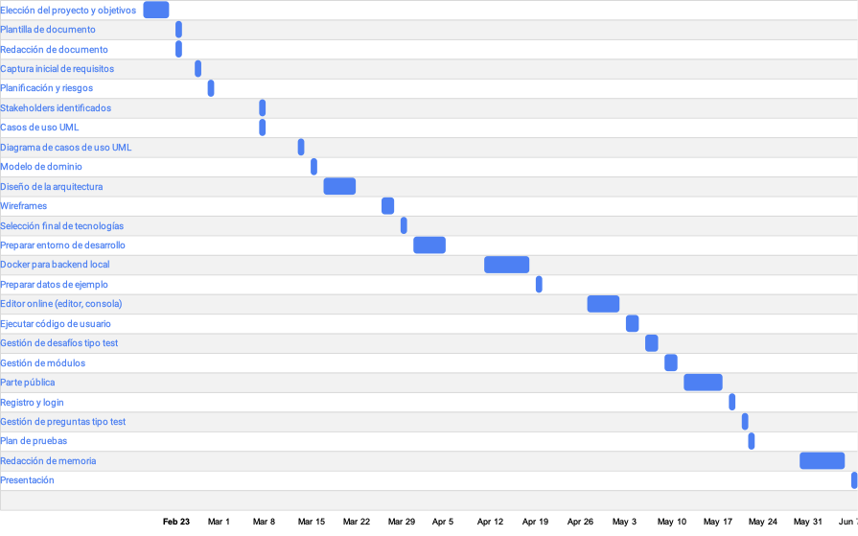
Figura 1: Diagrama de Gantt

Evaluación de riesgos
Riesgo | Impacto | Probabilidad | Medidas
Cargas familiares | Alto | Alta | Evitarlo adelantando trabajo los fines de semana o festivos de la madre.  Mitigarlo eliminando funcionalidades, requisitos de menor valor o revisando alcance de tareas.
Cargas laborales | Medio | Alta | Mitigarlo eliminando funcionalidades, requisitos de menor valor o revisando alcance de tareas.
Mala planificación  (riesgo negativo) | Alto | Medio | Mitigarlo eliminando funcionalidades, requisitos de menor valor o revisando alcance de tareas.
Mala planificación  (riesgo positivo) | Medio | Medio | Explotarlo mejorando la calidad o añadiendo nuevos requisitos.
Requisitos excesivos | Medio | Bajo | Definir y reevaluar con precisión requisitos que hayan podido quedar poco detallados o con un alto grado de exigencia y cuyo impacto no sea crítico.
Problemas relacionados con el desarrollo | Medio/Bajo | Medio | Evitarlo mediante la búsqueda de documentación.  Mitigar el impacto mediante la búsqueda alternativas tecnológicas o redefinición del requisito dependiendo de su importancia.
Pérdida o avería del ordenador de trabajo | Alto | Baja | Evitarlo mediante la subida habitual de la documentación y el código fuente del TFG a un repositorio remoto.
Tabla 2: Riesgos detectados

Análisis

Stakeholders
Se han detectado los siguientes stakeholders:
- Usuario (o visitante)
- Usuario registrado
- Administrador
- Desarrollador

Usuario
Son todos aquellos visitantes del sitio web que acceden por primera vez para practicar o intentar superar una kata. Su principal interés es adquirir conocimiento, para lo cual el administrador debe proveerles de katas de calidad y con soluciones suficientemente instructivas. A parte del contenido, es indispensable que la experiencia de usuario fomente que prueben nuevos retos. Los puntos críticos de la UX serán la velocidad de carga, una interfaz atractiva, un diseño de interacción intuitivo y un editor de código lo más parecido a su aplicación de escritorio.

Usuario registrado
Un usuario es aquel que ha decidido registrarse para guardar sus avances en un módulo o kata. Los intereses de este stakeholder son el poder retomar en otro momento sus prácticas principalmente y quizá el disponer de un histórico o estadísticas de sus módulos completados.

Administrador
Serán los encargados de crear las diferentes katas y módulos que estarán disponibles en la parte pública. La gestión tiene que ser usable y les facilite la tarea. Por otro lado, la aplicación debe darles las herramientas suficientes para comprobar que la solución de código que proponen es correcta. Dado que dar de alta una kata puede suponer bastantes datos, es de su interés que no se puedan eliminar por error o en su defecto que pueda recuperarse la información.

Desarrollador
Al tratarse de un proyecto académico, el autor de este trabajo es también un stakeholder. Entre sus intereses están el producir un producto de calidad junto con la puesta en práctica de los conocimiento del Grado y su ampliación a otros nuevos. De ello derivarán principalmente requisitos de proceso, como por ejemplo el uso de TDD.

Obtención de requisitos
En primera instancia se realiza un brainstorming para obtener una lista de requisitos candidatos y asignarles un valor y un coste.
El valor de un requisito se encuentra entre una escala de 1 (muy bajo) y 5 (muy alto). Mientras, el coste estimado va de 1 (muy poco costoso) a 5 (muy costoso).
Dichas estimaciones servirán para priorizar o desechar aquellos de menor relación valor/coste durante las fases de análisis y diseño o en caso de incurrir en alguno de los riesgos descritos en “Evaluación de riesgos” que comprometa planificación descrita anteriormente en el apartado “Planificación temporal”

Requisitos funcionales
Descripción | Código | Valor | Coste
Stakeholder: Usuario
Como usuario, quiero ver un listado de katas sueltas o módulos (grupos de katas) | RF1 | 5 | 2
Como usuario, quiero poder filtrar entre katas o módulos | RF2 | 3 | 1
Como usuario, quiero poder filtrar por nombre | RF3 | 3 | 1
Como usuario, quiero poder filtrar por etiquetas | RF4 | 2 | 2
Como usuario, quiero iniciar una kata | RF5 | 5 | 4
Como usuario, quiero comprobar si he hecho bien la kata | RF6 | 5 | 4
Como usuario, quiero ver la solución y saber qué he hecho mal en una kata que no haya superado | RF7 | 5 | 3
Como usuario, quiero volver a intentar la kata (o módulo) desde el principio | RF8 | 3 | 1
Como usuario, quiero poder guardar el estado de la kata (o módulo) sin registrarme y retomarlo más tarde | RF9 | 2 | 4
Como usuario, quiero registrarme y guardar el resultado del reto (o módulo) | RF10 | 3 | 3
Stakeholder: Usuario registrado
Como usuario registrado, quiero poder ver las katas y módulos que he hecho | RF11 | 2 | 3
Como usuario registrado, quiero volver a intentar una kata que ya he hecho | RF12 | 2 | 1
Como usuario registrado, quiero poder cambiar mi contraseña | RF13 | 3 | 1
Como usuario registrado, quiero ver estadísticas de mis katas (tiempo, porcentaje de acierto, intentos…) | RF14 | 2 | 5
Como usuario registrado, quiero poder recuperar el acceso si olvido mi contraseña. Funcionalidad “He olvidado mi contraseña”. | RF15 | 3 | 5
Stakeholder: Administrador
Como administrador, quiero gestionar katas aisladas | RF16 | 5 | 5
Como administrador, quiero gestionar un módulo (grupo de katas) | RF17 | 4 | 4
Como administrador, quiero poder añadir preguntas de tipo test a un módulo | RF18 | 3 | 2
Como administrador, quiero publicar (hacer visible) una kata o módulo | RF19 | 5 | 1
Como administrador, quiero archivar (no disponible para nuevos intentos) una kata o módulo | RF20 | 2 | 1
Como administrador, quiero eliminar una kata o módulo | RF21 | 3 | 1
Como administrador, quiero añadir documentación previa y/o posterior a una kata a través de markdown | RF22 | 4 | 3
Como administrador, quiero ver los usuarios registrados | RF23 | 1 | 2
Como administrador, quiero ver estadísticas de una kata o módulo | RF24 | 2 | 5

Requisitos no funcionales
Descripción | Código | Valor | Coste
Requisitos de usabilidad y humanidad
Navegación fluida entre las diferentes katas o preguntas de un modulo (sin recarga completa) | RNF1 | 4 | 2
Conseguir que la UX del editor de código online sea lo más parecida posible a uno nativo de escritorio | RNF2 | 5 | 5
Requisitos de cumplimiento
Conseguir un rendimiento web de al menos 90 en Lighthouse. | RNF3 | 3 | 3
Permitir tolerancia a fallos de red. | RNF4 | 2 | 4
Requisitos operacionales y de entorno
El sitio web será usable en todos los dispositivos. Aunque la mejor UX de un editor de código se obtiene en un ordenador y no se recomendará su uso, los módulos con sólo preguntas tipo test tienen en los móviles un claro target. | RNF5 | 3 | 2
El sitio web soportará las últimas dos versiones major de los principales navegadores: Chrome, Firefox, Safari, Edge, Chrome Android y Safari iOS. | RNF6 | 1 | 1
El backend de la aplicación estará disponible como imagen de Docker, facilitando el desarrollo en nuevos equipos y su posterior despliegue a servidores | RNF7 | 4 | 3
La web deberá ser usable sólo con teclado debido a que el usuario objetivo son desarrolladores, muchos de los cuales están acostumbrados a trabajar sólo con teclado para agilizar su trabajo. Aunque sea deseable lograr un nivel AA según lo especificado en las WCAG 2.1. no será un requisito. | RNF8 | 3 | 3
Requisitos de seguridad
El acceso a la zona privada de usuario y la administración se realizará por email y contraseña. | RNF9 | 4 | 2
El sitio web usará exclusivamente HTTPS | RNF10 | 4 | 2
La ejecución del código generado por el usuario para un ejercicio no podrá jamás ejecutarse en el servidor, a pesar de que el servidor Node.js sea capaz, para evitar agujeros graves de seguridad. | RNF11 | 3 | 1
La ejecución del código generado por el usuario deberá ejecutarse en cliente en un sandbox seguro para mejorar la seguridad. | RNF12 | 4 | 4
La contraseña se guardará codificada. | RNF13 | 3 | 1

Requisitos de proceso
Descripción | Código | Valor | Coste
Desarrollar siguiendo una metodología TDD | RP1 | 4 | 2
Conseguir una cobertura de tests de al menos 80% | RP2 | 3 | 2
Disponer de linting automatizado de código | RP3 | 4 | 1
Disponer de test runner automatizado para los test unitarios | RP4 | 2 | 1
Disponer de un test automático para validar el requisito RNF3 (Lighthouse) | RP5 | 2 | 2
Disponer de un servidor de desarrollo dinámico que reaccione a modificaciones en el código de cliente (hot reloading) | RP6 | 4 | 3
Desarrollar siguiendo un diseño dirigido por el dominio (DDD) | RP7 | 5 | 4

Requisitos descartados
En primera instancia se ha decidido descartar una serie de requisitos del brainstorming:
- RF9: Inicialmente parece sencillo implementarlo a través del LocalStorage del navegador. Sin embargo, el valor que aporta no es mucho y se prevé que los ajustes necesarios tengan un coste superior. Posiblemente se pueda abordar si el desarrollo va por delante de la planificación.
- RF13, RF24: Aunque a priori parece muy interesante el recoger datos y mostrar estadísticas tanto al usuario como al administrador, su coste en tiempo sería excesivo tanto en la captura de datos como en una visualización atractiva (gráficas, etc). Además es una funcionalidad que no está en el core del producto esperado.
- RF15,: Se descarta este requisito por el coste en tiempo asociado. Queda fuera del TFG montar un servidor de correo para implementar la funcionalidad “He olvidado mi contraseña”. De cara a una implantación en producción sería necesario (o disponer de una alternativa de login mediante OAuth).
- RF23: Se descarta en inicio este requisito por el escaso valor que aporta si no existen acciones relacionadas con la gestión de usuarios (ver estadísticas, cambiar contraseña...)
- RNF4: Se elimina el requisito aunque se desarrollará teniéndolo en cuenta. La comunicación cliente-servidor no es muy constante, por lo que no es un requisito crítico.

Casos de uso

Acceder a una kata
Los requisitos funcionales RF1-4 y RF11-12 pueden englobarse en un único caso de uso:
Caso de uso: Acceder a una kata
Actor principal: Usuario
Escenario principal de éxito:
1) El usuario pide ver las katas (y módulos) disponibles.
2) El sistema muestra un listado de katas con nombre y etiquetas asignadas a cada una.
3) El cliente accede a una kata (o módulo).
4) El sistema muestra la información inicial de la kata. Sólo los detalles introductorios, no el código.
Extensiones:
1a) En caso de estar identificado, el usuario pide ver sólo los que ya ha realizado.
2a) El usuario pide solo ver las katas aisladas.
2a1) El sistema muestra un listado de katas aisladas.
2b) El usuario pide solo ver los módulos.
2b1) El sistema muestra un listado de módulos.
2c) El usuario pide ver solo aquellos con una determinada etiqueta.
2c1) El sistema muestra un listado cumpliendo la condición.
2d) El usuario introduce un texto
2d1) El sistema reacciona y muestra un listado que variará a medida que el usuario escribe.

Realizar una kata o módulo
De los requisitos funcionales RF5-8 extraemos dos casos de uso: uno para katas aisladas y otro para módulos.
Caso de uso: Realizar una kata
Actor principal: Usuario
Precondición:
El usuario se encuentra en ya en la página de la kata
Escenario principal de éxito:
1) El usuario comprueba la información inicial de la kata y pide iniciarla.
2) El sistema muestra el editor online y una consola de resultados.
3) El usuario pide testar el código.
4) El sistema muestra en la consola los resultados del test.
5) El usuario pide comprobar la kata.
6) El sistema ejecuta el código y felicita al usuario.
7) El sistema le ofrece la opción de identificarse o registrarse para guardar el resultado. Se da paso a los respectivos casos de uso si así lo desea el usuario.
Extensiones:
6a) El sistema ejecuta el código, el cual arroja un error, e informa al usuario por consola. Muestra además la opción de abandonar y ver la solución.
6a1) El usuario modifica su código y vuelve al paso 5.
6a1a) El usuario pide abandonar.
6a1a1) El sistema muestra la solución.

Caso de uso: Realizar un módulo
Actor principal: Usuario
Precondición:
El usuario se encuentra en ya en la página del módulo
Escenario principal de éxito:
1) El usuario comprueba la información inicial del módulo y pide iniciarlo.
2) El sistema muestra una kata (en primera instancia la marcada como inicial) y se pasa al caso de uso “Realizar una kata”.
3) El usuario pide pasar al siguiente ejercicio del módulo. Si quedan, se vuelve al paso 2.
6) El sistema muestra un resumen del módulo y el porcentaje de aciertos.
Extensiones:
2a) El sistema muestra una pregunta tipo test.
2a1) El usuario elige una de las respuestas propuestas.
2a2) El sistema valida la respuesta y muestra si ha sido correcta o no.

Registro de usuario
Caso de uso: Registro
Actor principal: Usuario
Escenario principal de éxito:
1) El usuario pide registrarse.
2) El sistema muestra el formulario de registro.
3) El usuario escribe su email y la contraseña por duplicado (para comprobar que se ha rellenado correctamente).
4) El sistema guarda el nuevo usuario.
Extensiones:
3a) La contraseña no coincide, así que el sistema lo comunica. Se vuelve al paso 2.
3b) El email ya existe y el sistema se lo indica al usuario. Se vuelve al paso 2.

Identificación
Caso de uso: Identificación
Actor principal: Usuario
Escenario principal de éxito:
1) El usuario pide identificarse.
2) El sistema muestra el formulario de login, solicitando email y contraseña.
3) El usuario rellena el formulario y envía los datos.
4) El sistema inicia la sesión y vuelve a la página en la que estaba el usuario.
Extensiones:
3a) La contraseña no es correcta, así que el sistema lo comunica. Se vuelve al paso 2.
3b) El email no existe y el sistema se lo indica al usuario. Se vuelve al paso 2.

Cambiar contraseña
Caso de uso: Cambiar contraseña
Actor principal: Usuario registrado
Precondición:
El usuario se encuentra ya identificado
Escenario principal de éxito:
1) El usuario pide cambiar contraseña.
2) El sistema muestra solicita la contraseña actual y la nueva contraseña. Ésta última por duplicado.
3) El usuario rellena el formulario y envía los datos.
4) El sistema modifica los datos y comunica al usuario que la operación se ha realizado con éxito.
Extensiones:
3a) La contraseña no es correcta, así que el sistema lo comunica. Se vuelve al paso 2.
3a) La nueva contraseña, que se ha escrito dos veces, no coincide, así que el sistema lo comunica. Se vuelve al paso 2.

Gestión de katas
A partir de los requisitos RF16 y RF22 obtenemos el siguiente caso de uso:
Caso de uso: Gestión de katas
Actor principal: Administrador
Precondición:
El administrador ya se encuentra identificado
Escenario principal de éxito:
1) El administrador pide modificar una kata.
2) El sistema muestra y permite editar los datos actuales del core de la kata: código inicial, aserciones que debe superar y solución propuesta.
3) El administrador envía los datos.
4) El sistema comprueba que la solución cumple las aserciones y el código inicial falla.
5) El sistema muestra la documentación inicial y, de forma optativa, una documentación de la solución.
6) El administrador escribe la documentación.
7) El sistema solicita un nombre y permite añadir etiquetas para mejorar el filtrado de katas.
Extensiones:
1a) El usuario pide hacer un alta
1a1) El sistema no buscará datos y los formularios futuros aparecerán vacíos.

Gestión de módulos
A partir de los requisitos RF17, RF18 y RF22 obtenemos el siguiente caso de uso:
Caso de uso: Gestión de módulos
Actor principal: Administrador
Precondición:
El administrador ya se encuentra identificado
Escenario principal de éxito:
1) El administrador pide modificar una kata.
2) El sistema muestra el nombre del modulo, sus etiquetas asociadas y un listado ordenado de katas o preguntas tipo test.
3) El administrador pide añadir una kata, se inicia el caso de uso “Gestión de katas” y se vuelve al paso 2.
4) El sistema actualiza el listado de katas.
4) El sistema comprueba que la solución cumple las aserciones y el código inicial falla.
5) El sistema muestra la documentación inicial y, de forma optativa, una documentación de la solución.
6) El usuario escribe la documentación.
7) El sistema guarda los datos.
Extensiones:
1a) El administrador pide un alta de modulo.
1a1) Inicialmente el sistema mostrará los formularios vacíos de cada pantalla.
3a) El administrador pide añadir una pregunta tipo test
3a1) El sistema solicita un texto para la pregunta, las diferentes opciones y la solución correcta y, opcionalmente, una explicación de la solución.
3a2) El usuario envía los datos.
3a3) El sistema añade la pregunta y se vuelve al paso 2.

Diagrama de casos de uso
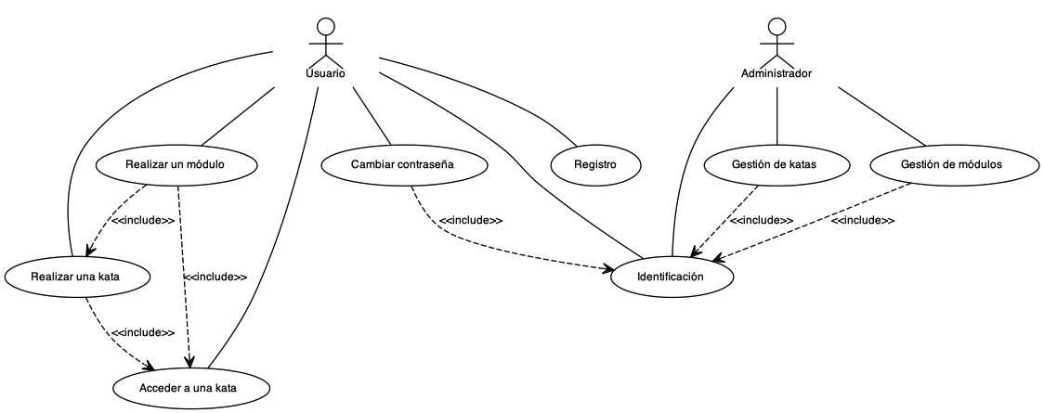Figura 2: Diagrama de casos de uso

Diseño

Arquitectura de la aplicación
Tal y como se describía en la captura de requisitos, para el diseño de la aplicación se va a intentar utilizar un diseño dirigido por el modelo (a partir de ahora DDD) en vez de basarlo en una clásica arquitectura cliente-servidor en tres capas (presentación, aplicación, administrador de datos).
DDD puede aplicarse sobre una clean architecture y estructurar inicialmente en tres capas concéntricas:
- Dominio, que encapsula las entidades y las reglas de negocio de la aplicación.
- Aplicación, que contiene la lógica de la aplicación. Por un lado será la responsable de lidiar con los aspectos de infraestructura (transacciones, seguridad, envio de emails…) y, por otro, de llevar a cabo los diferentes casos de uso.
- Infraestructura, que proveerá a aplicación y dominio de adaptadores para interactuar de forma independiente con bases de datos, frameworks, interfaz de usuario… De esta forma conseguiremos que un cambio de infraestructura no repercuta en cambios en las demás capas.
Aplicando el principio de inversión de dependencias la capa de infraestructura se sitúa por encima de todas las demás, lo que la habilita para implementar interfaces de todas las capas inferiores y liberarlas de tener que conocer detalles de infraestructura y acoplarse a la misma.
Teniendo en cuenta que en la capa de infraestructura podría contener implementaciones de, por ejemplo, cliente de base de datos o interfaz de usuario (web, consola, servicio web…), es posible visualizar mejor el concepto de que las capas sean concéntricas. Así, un flujo que acabase en una operación de escritura en base de datos implicaría: petición desde la interfaz de usuario (infraestructura) a un servicio (aplicación) para realizar una acción del modelo de negocio (dominio); tras los cambios en el modelo, el servicio (aplicación) se encarga de persistirlos en base de datos a través de la implementación de un repositorio (infraestructura).
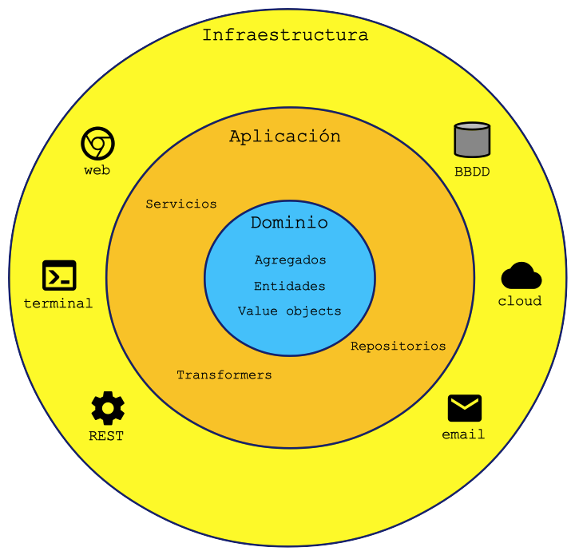Figura 3: Arquitectura DDD en capas concéntricas

Modelo de dominio
Eric Evans cimentó DDD en la idea de que en un proyecto pueden convivir diferentes contextos (Bounded Contexts), dentro de cada cual todos los actores (expertos en negocio, product owners, desarrolladores…) utilizarán un lenguaje ubicuo (Ubiquitous Language) para referirse al modelo y la lógica de negocio.
La primera acción será crear un modelo para el núcleo de la aplicación. Para ello DDD define tres tipos de objetos:
- Entity: Representa un concepto del modelo cuya individualidad viene determinada por un identificador único. Dos entidades del mismo tipo son diferentes si no poseen el mismo identificador, aunque todos sus atributos sean iguales.
- Value Object: Modela un concepto inmutable. Son sus atributos los que determinan su identidad y cuando se comparan dos se hace a través del valor de todos sus atributos. Un ejemplo de ello es una localización (latitud y longitud).
- Aggregate: Es una composición de una o más entidades. También puede contener Value Objects en su interior. Cada agregado posee una entidad raiz que determinará el nombre del mismo.
Para definir los agregados, se tendrán en cuenta las Aggregate Rules of Thumb (Vernon 2016, p. 81):
1. Protect business invariants inside Aggregate boundaries.
2. Design small Aggregates.
3. Reference other Aggregates by identity only.
4. Update other Aggregates using eventual consistency.
Otro punto útil a la hora de detectar agregados puede extraerse de “Patterns, principles, and practices of domain-driven design”, donde Millett expone que sólo los agregados pueden obtenerse directamente consultando a base de datos. Mientras, todos sus objetos de dominio internos sólo pueden ser accedidos a través del agregado. De esta forma, cargando completamente el agregado, se protege la integridad de su contexto. (Millett 2015, p. 458). Teniendo todo esto en cuenta, un primer diseño del dominio de la aplicación sería el observado en la Figura 4: Core Domain inicial.
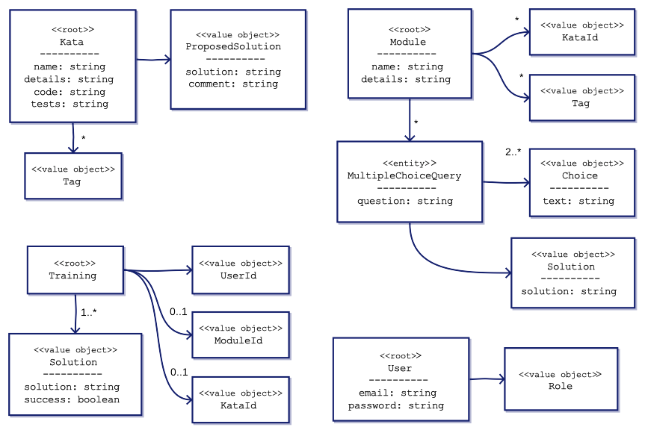
Figura 4: Core Domain inicial
Sin embargo, un punto en el que se hace especial hincapié al utilizar DDD es identificar el dominio principal de la aplicación. En este caso, si se analizan los casos de uso detectados se puede observar que identificación y registro no son muy diferentes de cualquier otra aplicación con usuarios. Por tanto, sería posible refactorizar el diseño utilizando lo que Evans denomina un núcleo segregado:
Elements in the model may partially serve the CORE DOMAIN and partially play supporting roles. CORE elements may be tightly coupled to generic ones. The conceptual cohesion of the CORE may not be strong or visible. All this clutter and entanglement chokes the CORE. Designers can't clearly see the most important relationships, leading to a weak design. (Evans 2003)
Dentro de un dominio pueden existir tres tipos de subdomios:
- Core Domain o aquél que sirve el propósito principal de una aplicación, lo que la define en si misma.
- Supporting Subdomain o aquél que necesita de un desarrollo específico, pero de menor calado, ya que no es estratégico. Aunque sigue siendo un modelo importante sin el cual producto no sería exitoso.
- Generic Subdomain o solución que puede venir de fuera de la plataforma o ser externalizada.
Dicho esto, el contexto de identificación y acceso podría tratarse de un subdominio genérico, como se observa en la siguiente figura:
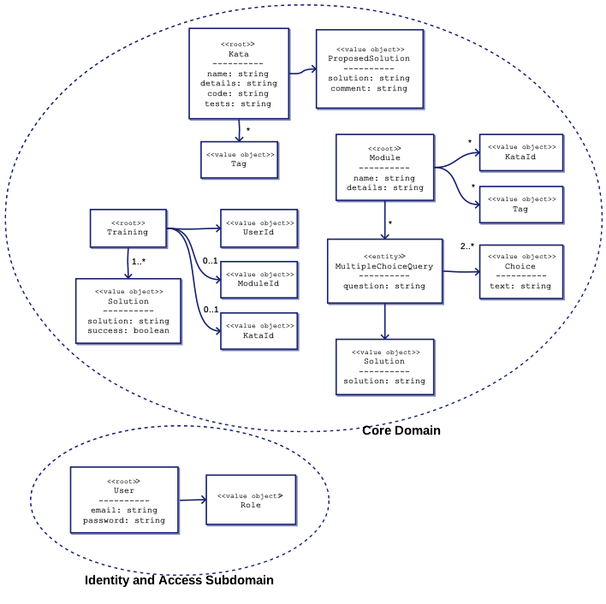
Figura 5: Núcleo segregado

Capa de aplicación
La capa de aplicación estará construida entorno a la capa del modelo y será cliente de las entidades y agregados del ésta. Para Evans, esta capa está cimentada en los servicios de aplicación. Martin, en cambio, habla de casos de uso, pero desarrolla un concepto muy similar. Sin embargo, antes de entrar en dichos servicios, se examinarán otros conceptos de la capa de aplicación que serán de utilidad para aquéllos.

Repositorios
Normalmente, en DDD, un repositorio se refiere al almacenamiento y recuperación de agregados del dominio.
El almacenamiento se utiliza a través de inyección de dependencias bien en la capa de dominio o bien en la de aplicación, dependiendo del diseño elegido.
En este proyecto, se realizará es uso de repositorios se llevará a cabo en la capa de aplicación, aunque la implementación de los repositorios se realizará en infraestructura. Es por ello que esta capa se deberán crear los contratos y abstracciones para infraestructura.
Recopilando los agregados detectados en el diseño del dominio, la lista de repositorios necesarios quedará así:
- kataRepo
- moduleRepo
- trainingRepo
- userRepo

Factorías
En el punto anterior se ha visto la necesidad de establecer una serie de contratos para las dependencias que deben inyectarse desde la capa de infraestructura.
Como es sabido, en Javascript no existe el concepto de interfaz, es por ello que a medida que aquél ha ido ganando popularidad han aparecido supersets como Typescript, que suple de tipos e interfaces a proyectos y desarrolladores para los que no encaja el sistema basado en prototipos de Javascript.
Sin embargo, en este proyecto no se considera necesario el uso de Typescript. La complejidad que añadiría no compensa el disponer de soporte de interfaces.
Como se avanzó al comienzo de este documento, Javascript dota al desarrollador de una gran versatilidad y es posible definir un contrato sin utilizar una interfaz. Elliot en su libro “Programming JavaScript Applications” (Elliott 2014, p.73) desarrolla cómo utilizar funciones factoría para asegurar que se cumple una determinada interfaz.
De este modo, el diseño contemplará la creación de un directorio factories donde declarar todas las interfaces de las dependencias necesarias en esta capa. Posteriormente la capa de infraestructura utilizará dichas factorías para proveer a las capas inferiores de los repositorios necesarios.

Transformers
La capa de aplicación dispondrá además de una serie de módulos JS que transformarán objetos de la capa de dominio en los que finalmente consumirán los clientes de la capa de infraestructura.
Los principales propósitos de estos transformers serán: desacoplar infraestructura de dominio y evitar que desde el exterior se conozca o se acceda a funcionalidades internas de la capa de dominio. Cabe recordar que la capa de modelo no albergará un modelo anémico, sino que los objetos tendrán métodos para cumplir las reglas de negocio. En ocasiones, dichos métodos simplemente actuarán sobre los datos del objeto pero podría darse el caso que lanzaran eventos de dominio o tuviesen otros efectos secundarios. Es por ello que los objetos de dominio no viajarán fuera de la capa de aplicación sino que ésta proveerá a infraestructura de los DTO necesarios mediante los transformers.
De igual forma, en ocasiones será indispensable disponer de la transformación inversa, obtener un agregado a partir de un DTO. En tales caso, se implementará en el mismo transformer.

Application services
Los application services no son ficheros que albergan operaciones CRUD, sino métodos que ayudan a completar el flujo de un caso de uso. Su principal objetivo será el de encargarse de que los casos de uso cumplan con los requisitos propios de la aplicación: almacenamiento, transacciones, transformación de datos para consumidores… Estos requisitos son ajenos a los del modelo de negocio y muchas veces transparentes para los expertos del modelo.
Existen muchas patrones de implementar los servicios de aplicación: Orientado a objetos, Command Processor, Publish/Subscribe, Petición/Respuesta... Dicho esto, no existe un ranking de mejores patrones y, “en muchas ocasiones, la solución más simple es una buena opción” (Millett 2015, p.701).
En la aplicación de katas, los servicios serán objetos de cada caso de uso que incluirán los métodos necesarios para realizar sus pasos.
Revisando los casos de uso detectados, se puede extrapolar la siguiente lista de servicios:
- listService
- doKataService
- doModuleService
- manageKataService
- manageModuleService
- userService
Tras revisar más detenidamente los casos de uso es posible extraer nuevas abstracciones que serán necesarias para los servicios:
- authSession, que permitirá a la aplicación conocer si un usuario se ha autenticado mientras dure la sesión. Deberá disponer de los siguientes métodos:
- saveAuthentication(user: object): void
- isAuthenticated(): boolean
- isAdmin(): boolean
- discardAuthentication(): void
- codeTester, de tal forma que la capa de infraestructura pueda proveer a las capas inferiores de la implementación necesaria para validar si el código de una kata pasa los test definidos para misma, sin importar si la ejecución del código se realiza en cliente, en servidor o en un servicio de terceros. Dispondrá inicialmente de un único método, el cual recibirá el código y lo tests a realizar junto con una función donde escribir la traza resultante de los tests si es necesaria:
- test(code: string, tests: any, output: function): boolean
Una vez identificadas estas abstracciones es posible listar los servicios de aplicación junto con sus dependencias y la firma de cada uno de sus métodos:
- BrowseService
(dependencias: kataRepo, moduleRepo)
- getAllKatas(): kataDto[]
- getAllKatasDoneByUser(userId: string): kataDto[]
- getAllKatasWithTag(tag: string): kataDto[]
- getAllModules(): moduleDto[]
- getAllModulesDoneByUser(userId: string): moduleDto[]
- getAllModulesWithTag(tag: string): moduleDto[]
- getKataWithId(kataId: string): kataDto
- getModuleWithId(moduleId: string): moduleDto
- DoKataService
(dependencias: kataRepo, codeTester, authSession)
- testCode(kataId: string, code: string): boolean
- saveTraining(kataId: string, userId: string, solution: object): void
- DoModuleService
(dependencias: moduleRepo, kataRepo, codeTester, authSession)
- testSolution(multiChoiceQueryId: string, solution: string): boolean
- saveTraining(moduleId: string, userId: string, solution: object[]): void
- ManageKataService
(dependencias: kataRepo, codeTester, authSession)
- testProposedSolution(proposedSolution: object, tests: any, output: function): boolean
- save({ name: string, details: string, code: string, tests: string, tags: string[], proposedSolution: object }): void
- update({ id: string, name: string, details: string, code: string, tests: string, tags: string[], proposedSolution: object }): void
- delete(kataId: string): void
- ManageModuleService
(dependencias: moduleRepo, kataRepo, codeTester, authSession)
- addKata(moduleId: string, kataDto: object)
- addMultipleChoiceQuery(moduleId: string, question: string, choices: string[], solution: string): string
- save(moduleDto: object): void
- UserService
(dependencias: userRepo, authSession)
- login(email: string, password: string): boolean
- singup(email: string, password: string): void
- changePassword(password: string, oldPassword: string): void
- logout(): void

Capa de infraestructura
Como se ha avanzado en apartados anteriores, la capa de infraestructura se encargará de implementar las dependencias de las capas inferiores y los clientes que interactuarán con la capa de aplicación.

Clientes
Los clientes se implementarán en un directorio denominado ui (acrónimo inglés de User Interface). En este proyecto se considerarán como interfaces de usuario tanto el cliente web como la API Rest que se desplegará en el servidor para persistir los datos en base de datos.

Repositorios
Los repositorios se agruparán por tipo dentro de una carpeta repos. Los tipos detectados en el diseño son:
- db: interacción con la base de datos en servidor.
- api: interacción cliente – API Rest.
- mock: para testing.
Dentro de cada carpeta se incluirá un repo para cada agregado, que se implementará a partir de su correspondiente factoría.
Para disminuir la interacción con el API y mejorar el rendimiento para el usuario, debería incorporarse una caché. Existen varias opciones para dicho propósito:
- Que sea el cliente web quien tenga la responsabilidad de controlar la caché y decidir si llamar o no a los servicios de aplicación correspondientes.
- Que sean los repositorios de API los que implementen internamente una caché.
- Implementar un nuevo tipo de repositorio cacheableAPI que extienda los de tipo API.
- Implementar una función a través de la cual sea posible componer varios repositorios del mismo agregado en uno solo, de tal forma las operaciones de escritura se ejecuten en todos los repositorios y las de lectura devuelvan el primer resultado disponible de la lista de repositorios.
Las dos primeras opciones añadirían complejidad junto con la nueva responsabilidad, por lo que a priori las otras parecen dar más robustez a la aplicación. Entre éstas, la última opción parece la más versátil, ya que sigue el segundo principio postulado por los Gang of Four a mediados de los noventa: “Favorecer la composición de objetos sobre la herencia”. Según este principio, la herencia puede romper la encapsulación y favorecer que un cambio en la implementación del padre fuerce a modificar el hijo, lo que limita la flexibilidad y la reutilización del código.
Componer varios repositorios parece ser la opción que permita obtener los beneficios que Gang of Four comentan en su libro "Design Patterns: Elements of Reusable Object-Oriented Software" (Gamma et al. 1995):
- Mantener a cada componente centrado en una tarea.
- Disponer de componentes más pequeños y menos propensos a convertirse en monstruos inmanejables.
- Obtener un diseño más reusable, pudiendo, en este caso concreto, componer otros repositorios diferentes si surge la necesidad sin tener que crear nuevas jerarquías de objetos.
Dicho esto, se implementará un nuevo tipo de repositorio para gestionar la cache de cliente y una solución para poder componer sus repositorios con los de API. Para ello se implementará la siguiente función:
composeRepos(… repos: repo[]): repo
Ésta utilizará un enfoque funcional parecido al que utiliza Elliot en el libro “Composing Software” (Elliott 2017): se crearán pipelines de funciones en las que el resultado de un método sea el input del siguiente método. No se llamará directamente a los métodos de los repositorios, sino que se envolverán en una función que permita gestionar los dos tipos de flujos: lectura (se obtiene el resultado del primer repositorio que disponga) y escritura (se ejecutará la función de todos los repositorios).

Anexo I
Replanificaciones

Primera replanificación
Llevada a cabo el 8 de abril de 2020.
Dentro de los riesgos detectados no se encontraba el de una pandemia global como la acontecida por el COVID-19. El cierre de colegios junto con la declaración en España del estado de alarma han provocado un impacto muy grave en la planificación inicial planteada.
La jornada laboral que se compagina con el desarrollo de este TFG se realiza en remoto sin mayor impacto. Es una fortuna que la cultura de la empresa tuviera ya contemplado el trabajo en remoto, el horario libre y la comunicación asíncrona en el flujo de trabajo. Sin embargo, una hija de dos años en confinamiento hace que aquélla se alargue más de lo normal. Además, el hecho de que ambos progenitores trabajen hace que las jornadas laborables de ambos no puedan llevarse a cabo a la vez al ser imposible poder recurrir a otras personas.
Esto deriva en que las cuatro horas diarias planificadas para el desarrollo del proyecto no están aseguradas de forma constante y que nuevas planificaciones tengan un alto grado de incertidumbre.
Otra de las razones para el desvío es que el diseño de la arquitectura de la aplicación ha llevado más de lo planificado (38h) debido a tareas de investigación y documentación. El diseño dirigido por el dominio es un tema apasionante y que aporta soluciones a problemas comunes en el desarrollo de software. Sin embargo, mucha materia es a veces muy conceptual y su aplicación es sumamente abierta y no existe un decálogo de técnicas y patrones a aplicar.
Autores como Millett ya alertan que uno de los errores comunes al aplicar DDD es el de que problemas sencillos se conviertan en complejos (Millett 2015, p.126). Normalmente las soluciones propuestas en libros y artículos son complejas a fin de mostrar todas las técnicas (Domain Events, CQRS, Event Sourcing…) y sin una suficiente labor de documentación es fácil caer en el error de que son todas necesarias para llevar a cabo DDD. Dicho esto, el tiempo invertido, dado que el objetivo era de aprendizaje, ha sido muy fructífero.
Otro error común es el de aplicar DDD dentro de una metodología de desarrollo no iterativa (Millett 2015, p.128). Dado que en este proyecto se está siguiendo un desarrollo en cascada, choca con la idea de que un modelo no sea el correcto en un primer intento y que no haya que dejar de experimentar por si se descubren soluciones mejores que hagan evolucionarlo. No ha sido un impedimento para llevar a cabo un diseño que posiblemente no deba evolucionar, pero si que conlleva una repercusión dentro una planificación en cascada.
Tras todo lo comentado anteriormente, se considera necesario aplicar una de las medidas contempladas para otro tipo de riesgos en la Tabla 2: Riesgos detectados: eliminar funcionalidades, requisitos de menor valor o revisando alcance de tareas.
Queda descartada la tarea DIS2, por el escaso valor que aportarían unos wireframes en un proyecto de desarrollo como éste. Dado que no se van a realizar pruebas con usuarios ni involucrar a usuarios objetivo en el desarrollo, disponer de aquéllos no aportará el valor que si tendría dentro de un diseño centrado en el usuario: el de poder probar, corregir y modificar los diseños antes de que se desarrollen completamente (Garreta y Mor).

Glosario
bundler | Herramienta que permite combinar multiples archivos en uno (o varios, si no es necesario cargar todo al inicio de la página).
clean architecture | Es un término que acuñó Robert C. Martin (también conocido como Uncle Bob y por ser el autor de “Clean Code: A Handbook of Agile Software Craftsmanship”) para intentar arquitecturas de software basadas en capas de dominio, negocio e infraestructura como: Hexagonal Architecture (tambien llamada Ports and Adapters) de Alistair Cockburn o Onion Architecture by Jeffrey Palermo. Como bien explica, su propósito es conseguir un software testable e independiente de cualquier agente externo ajeno al dominio y a la lógica de negocio (interfaz de usuario, frameworks, base de datos…) (Martin 2012)
CRUD | Acrónimo inglés para referirse a las operaciones típicas de persistencia: Create, Read, Update y Delete
DDD | Del inglés Domain-Driven Design, es término introducido por Eric Evans, para denominar a un enfoque en el diseño de un software que pone el foco en como plasmar el esquema mental y el lenguaje utilizado sobre un determinado modelo de negocio. Así, mediante una mejor comunicación y colaboración entre los expertos de un dominio y los técnicos que implementan el software, el producto resultante está más alineado con los objetivos y puede evolucionar con los mismos.
DTO | Del acrónimo inglés Data Transfer Object. Es un objeto que permite la transferencia de datos entre procesos. Al tratarse de objetos que pueden viajar por la red, deberán de poder ser serializables. Un DTO no tiene por que ser un reflejo de una entidad del modelo. A menudo un DTO puede agrupar los datos de diferentes entidades que son necesarios para, por ejemplo, una vista.
firma | La firma de un método indica la información que recibe (parámetros) y la que se devuelve a quién haya solicitado la ejecución del método.
kata | Es un ejercicio de código que permite a un programador mejorar sus habilidades. El término fue introducido por Dave Thomas, coautor del libro “The Pragmatic Programmer”. («Kata (programming)» 2019)
modelo anémico | Un modelo anémico es aquel en el que las entidades carecen de comportamiento y son simples agrupaciones de datos que, a menudo, mapean una tabla de base de datos. Para autores como Evans o Fowler, es un antipatrón que va en contra de la idea del diseño orientado a objetos, que combina datos y procesamiento juntos (Fowler 2003). Un modelo anémico a su vez puede promover el acoplamiento entre capas si se utilizan las entidades del modelo como DTO. Además, en base a la experiencia laboral del autor de este TFG, puede ocasionar que se distribuyan reglas de negocio por controladores, DAOs o incluso interfaz (dependiendo de la experiencia del desarrollador y de su conocimiento de las reglas). Esto derivaría en un software menos robusto en el cual sería más difícil modificar el flujo de un caso de uso o incluso solucionar errores que impidan el éxito del mismo.
principio de inversión de dependencias | Es uno de los principios S.O.L.I.D. postulados por Robert C. Martin. El principal propósito de este principio es el de desacoplar módulos de software y establece que un módulo de alto nivel no debería depender de uno de bajo nivel, sino de una abstracción.
transpilador | Un transpilador de código es un tipo especial de compilador que traduce un código fuente a otro de un nivel similar de abstracción. («Transpilador» 2019)

Bibliografía
ELLIOTT, E., 2014. Programming JavaScript applications. First edition. Sebastopol, CA: O’Reilly. ISBN 978-1-4919-5029-6. QA76.73.J39 E45 2014
ELLIOTT, E., 2017. Composing Software: An Exploration of Functional Programming and Object Composition in JavaScript. S.l.: Independently published. ISBN 978-1-66121-256-8.
EVANS, E., 2003. Domain-Driven Design: Tackling Complexity in the Heart of Software. Boston: Addison-Wesley. ISBN 978-0-321-12521-7. QA76.76.D47 E82 2004
FOWLER, M., 2003. AnemicDomainModel. martinfowler.com [en línea]. [Consulta: 6 abril 2020]. Disponible en: https://martinfowler.com/bliki/AnemicDomainModel.html.
FOWLER, M., 2012. TestCoverage. martinfowler.com [en línea]. [Consulta: 26 febrero 2020]. Disponible en: https://martinfowler.com/bliki/TestCoverage.html.
GAMMA, E., HELM, R., JOHNSON, R. y VLISSIDES, J., 1995. Design patterns: elements of reusable object-oriented software. Reading, Mass: Addison-Wesley. Addison-Wesley professional computing series. ISBN 978-0-201-63361-0. QA76.64 .D47 1995
GARRETA, M. y MOR, E., [sin fecha]. Diseño centrado en el usuario. S.l.: Universitat Oberta de Catalunya.
GÓMEZ, M.A., 2019. Clean Code, SOLID y Testing aplicado a JS [en línea]. 1ª ed. España: Autoeditado. Disponible en: https://softwarecrafters.io/cleancode-solid-testing-js.
HUNTER, T., 2019. Why should I use a Reverse Proxy if Node.js is Production-Ready? Medium: Intrinsic [en línea]. [Consulta: 27 febrero 2020]. Disponible en: https://medium.com/intrinsic/why-should-i-use-a-reverse-proxy-if-node-js-is-production-ready-5a079408b2ca.
JEFFRIES, R., 2015. The nature of software development: keep it simple, make it valuable, build it piece by piece. 1st ed. Dallas, Texas: The Pragmatic Bookshelf. ISBN 978-1-941222-37-9. QA76.76.D47 J444 2015
Kata (programming). Wikipedia [en línea], 2019. [Consulta: 20 marzo 2020]. Disponible en: https://en.wikipedia.org/w/index.php?title=Kata_(programming)&oldid=931390144.
MARTIN, R.C., 2012. The Clean Architecture. Clean Coder Blog [en línea]. [Consulta: 12 marzo 2020]. Disponible en: https://blog.cleancoder.com/uncle-bob/2012/08/13/the-clean-architecture.html.
MILLETT, S., 2015. Patterns, principles, and practices of domain-driven design. Indianapolis, IN: Wrox, a Wiley Brand. WROX professional guides. ISBN 978-1-118-71470-6. MLCM 2018/46553 (Q)
MORENO, N., VALLECILLO, A., ROMERO, J.R. y DURÁN, F.J., [sin fecha]. Arquitectura del software. S.l.: Universitat Oberta de Catalunya.
PRADEL I MIQUEL, J. y RAYA, J.A., [sin fecha]. Catálogo de patrones. S.l.: Universitat Oberta de Catalunya.
Transpilador. Wikipedia, la enciclopedia libre [en línea], 2019. [Consulta: 27 febrero 2020]. Disponible en: https://es.wikipedia.org/w/index.php?title=Transpilador&oldid=121585326.
VERNON, V., 2016. Domain-driven design distilled. 1st ed. Boston: Addison-Wesley. ISBN 978-0-13-443442-1. QA76.76.D47 V44 2016

Test-driven development
User experience
Lighthouse scoring guide: <https://developers.google.com/web/tools/lighthouse/v3/scoring#perf-color-coding>.
ES6 compatibility table <https://kangax.github.io/compat-table/es6>
Proyecto libre, basado en Microsoft VSCode, cuyo binario es publicado bajo licencia MIT y está libre de la telemetría y tracking de Microsoft. <https://vscodium.com/>
Pencil 3.1.0 <https://pencil.evolus.vn/>
Lighthouse scoring guide: 90 to 100 = fast <https://developers.google.com/web/tools/lighthouse/v3/scoring#perf-color-coding>.
Debe considerarse que los diseños de modelo presentados no son un diagrama de clases de UML aunque se asemejen a primera vista. Siguiendo las pautas de la bibliografía, no se desarrollan patrones, si no que se representan las relación existente entre conceptos del modelo de dominio.
Término inglés para referirse a lenguajes que se contruyen sobre otros a fin de extenderlos con funcionalidades no nativas.
Creado por Microsoft. Como muchos otros, al no disponer de soporte nativo en navegadores o Node.js, es necesario compilarlo a Javascript. https://www.typescriptlang.org/
Gang of Four es el nombre colectivo con el que comúnmente se conoce a los cuatro autores del clásico libro "Design Patterns: Elements of Reusable Object-Oriented Software".

